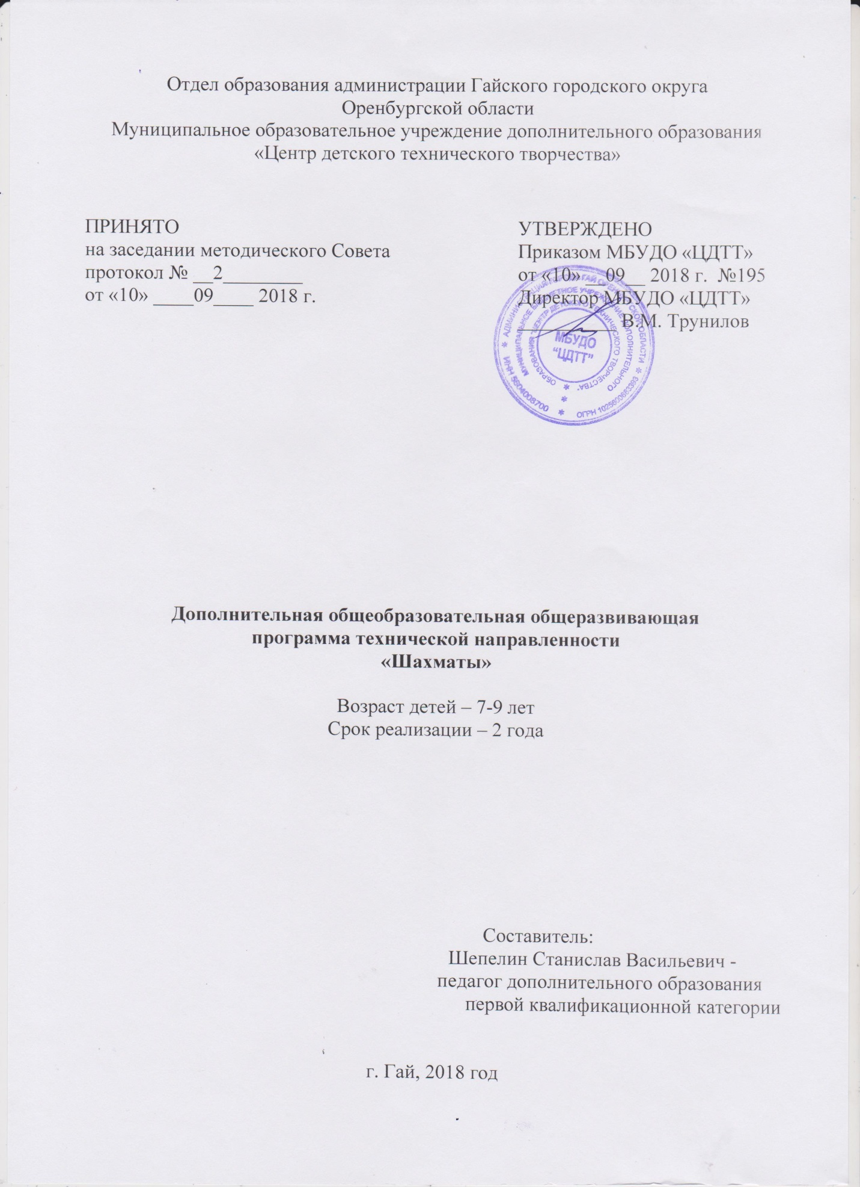
Дополнитеельная общеобразовательная общеразвивающая программа «Шахматы»
1 Пояснительная записка
Направленность (профиль) программы
Дополнительная общеобразовательная общеразвивающая программа «Шахматы» реализуется в рамках технической направленности.
Актуальность программы
Современная жизнь заставляет нас на каждом шагу отстаивать правильность своих воззрений, поступать решительно, проявлять в зависимости от обстоятельств выдержку и твердость, осторожность и смелость, умение фантазировать и умение смирять фантазию. И все тоже самое требуется в шахматах. Они многообразны и обладают огромным эмоциональным потенциалом, дарят "упоение в борьбе", но и одновременно требуют умения мобилизировать и концентрировать внимание, ценить время, сохранять выдержку, распознавать ложь и правду, критически относиться не только к сопернику, но и к самому себе.
О социальной значимости шахмат, их возрастающей популярности можно судить по таким весомым аргументам как создание международных организаций, занимающихся популяризацией и пропагандой шахмат, проведение всемирных шахматных олимпиад и многочисленных международных соревнований. Шахматы становятся все более серьезным занятием огромного количества людей и помогают становлению человека в любой среде деятельности, способствую гармоничному развитию личности.
Кроме того шахматы по своей природе остаются, прежде всего, игрой. И ребенок, особенно в начале обучения, воспринимает их именно как игру.
Шахматы это не только игра, доставляющая детям много радости, удовольствия, но и действенное эффективное средство их умственного развития, формирование внутреннего плана действий - способности действовать в уме.
Отличительные особенности программы
Данная программа является модифицированной и составлена на основании авторской программы И. Г. Сухина «Шахматы школе», рекомендованной Министерством образования РФ. Отличительные особенности дополнительной общеобразовательной общеразвивающей программы "Шахматы" заключаются в следующем:
- во - первых, стержневым моментом занятий становится деятельность обучающихся, когда они наблюдают, сравнивают, классифицируют, группируют, делают выводы, выясняют закономерности, что благотворно сказывается на их всестороннем развитии;
- во - вторых, в ходе реализации программы предусматривается широкое использование занимательного материала, включение в занятия игровых ситуаций, чтение дидактических сказок и т. д.
Адресат программы
Программа разработана с учетом возрастных и психологических особенностей детей младшего школьного возраста и направлена на организацию содержательного досуга, развивает наглядно - образное мышление, способствует зарождению логического мышления, воспитывает усидчивость, вдумчивость, целеустремленность. Ребенок, обучающийся этой игре, становится собраннее, самокритичнее, привыкает думать самостоятельно, принимать решения, бороться до конца, не унывать при неудачах.
Обучение игре в шахматы помогает многим детям не отстать в развитии от своих сверстников, открывает дорогу к творчеству сотням тысяч детей некоммуникативного типа. Расширение кругозора общения, возможности полноценного самовыражения, самореализации позволяет этим детям преодолеть замкнутость, мнимую ущербность.
Объем и срок освоения программы
Программа рассчитана на 2 года и реализуется в объеме:
1 год обучения - 144 часа;
2 год обучения - 216 часов.
Формы обучения
Программа реализуется в очной форме. Полноценная деятельность на занятиях предусматривает разнообразные формы обучения: практическая игра, решение шахматных задач, комбинаций и этюдов, дидактические игры, игровые упражнения, теоретические занятия, спортивные соревнования и турниры.
Особенности организации образовательного процесса
Занятия проводятся в разновозрастных группах постоянного состава в количестве: 1 год обучения - 12 человек, 2 год обучения - 10 человек.
Режим занятий, периодичность и продолжительность занятий
Год обучения | Количество занятий в неделю | Продолжительность одного занятия | Недельная нагрузка | Количество часов за год
I год | 2 раза | 40 мин. | 4 ч. | 144 ч.
II год | 3 раза | 40 мин. | 6 ч. | 216 ч.

2 Цель и задачи Программы
Цель обучения по программе: создание условий для личностного и интеллектуального развития обучающихся, формирование общей культуры посредством обучения игре в шахматы.
Задачи:
в воспитании:
- воспитывать потребность в здоровом образе жизни;
- воспитывать уважительное отношение в игре к противнику;
- воспитывать трудолюбие, способности к преодолению трудностей, целеустремлѐнность и настойчивость в достижении результата;
в развитии:
- развивать восприятие, внимание, воображение, память, мышление, начальные формы волевого управления поведением;
- развивать навыки позитивного коммуникативного общения;
в образовании:
- познакомить с шахматными терминами, шахматными фигурами и шахматным кодексом;
- познакомить с обозначением горизонталей, вертикалей, полей, шахматных фигур;
- познакомить с ценностью шахматных фигур, сравнительной силой фигур;
- научить ориентироваться на шахматной доске;
- научить играть каждой фигурой в отдельности и в совокупности с другими фигурами;
- сформировать умение рокировать; объявлять шах; ставить мат;
- сформировать умение решать элементарные задачи на мат в один ход;
- сформировать умение записывать шахматную партию;
- сформировать умение проводить элементарные комбинации.

3 Содержание программы
Учебный план
1 год обучения
№ п/п | Название модулей и тем | Количество часов |  |  | Форма занятий | Форма аттестации/ контроля
 |  | теория | практика | всего
I Модуль "Игра в шахматы. Шахматная доска"
1.1 | История возникновения шахмат | 2 | - | 2 | лекция, практическое занятие | устный опрос, игровые упражнения
1.2 | Шахматная доска | 1 | 5 | 6
1.3 | Шахматная нотация | 2 | 4 | 6
IIмодуль " Ходы и взятия шахматных фигур. Ценность фигур"
2.1 | Шахматные фигуры и основные правила хождения ими | 6 | 24 | 30 | практическое занятие | устный опрос, игровые упражнения
2.2 | Ценность фигур | 1 | 5 | 6
III модуль "Цель шахматной партии"
3.1 | Шах и мат | 4 | 16 | 20 | практическое занятие | устный опрос, игровые упражнения
3.2 | Рокировка и ее виды | 1 | 5 | 6
3.3 | Ничья, пат, вечный шах | 2 | 4 | 6
IV модуль "Техника матования одинокого короля "
4.1 | Линейный мат | 2 | 6 | 8 | практическое занятие | решение шахматных задач, игровые упражнения,
4.2 | Мат королем и ферзем | 2 | 6 | 8
V модуль "Двойной удар. Связка"
5.1 | Двойной удар | 2 | 6 | 8 | практическое занятие | решение шахматных задач, игровые упражнения,
5.2 | Связка | 2 | 4 | 6
VI модуль "Методы атаки на короля. Игра из начального положения"
6.1 | Виды мата | 2 | 6 | 8 | практическое занятие | решение шахматных задач, игровые упражнения,
6.2 | Атака на короля | 2 | 6 | 8
VII модуль "Участие в спортивно - массовых мероприятиях"
7.1 | Участие в спортивных соревнованиях и турнирах | - | 16 | 16 | практическое занятие | контрольные нормативы (приложение 1),  шахматный турнир
ИТОГО: |  | 31 | 113 | 144

2 год обучения
№ п/п | Название модулей и тем | Количество часов |  |  | Форма занятий | Форма аттестации/ контроля
 |  | теория | практика | всего
I Модуль "Основные тактические приёмы"
1.1 | Двойной удар | 2 | 7 | 9 | практическое занятие | решение шахматных задач, игровые упражнения,
1.2 | Связка | 1 | 5 | 6
1.3 | Тактические приемы (сквозной удар, отвлечение, завлечение, перезагрузка, уничтожение защиты, вскрытое нападение, вскрытый шах, западня для фигур) | 3 | 24 | 27
IIмодуль "Техника матования одинакового короля"
2.1 | Виды мата | 1 | 8 | 9 | практическое занятие | решение шахматных задач, игровые упражнения,
2.2 | Тактические приемы | 1 | 17 | 18
III модуль "Основные принципы игры в окончании"
3.1 | Элементарные окончания (проведение пешки в ферзи, оппозиция, матование ладьёй, матование двумя слонами) | 3 | 24 | 27 | практическое занятие | решение шахматных задач, игровые упражнения,
3.2 | Составление плана игры | 1 | 17 | 18
IV модуль "Основные принципы игры в дебюте и миттельшпиле"
4.1 | Шахматный дебют | 2 | 19 | 21 | практическое занятие | решение шахматных задач, комбинаций и этюдов
4.2 | Шахматный гамбит | 2 | 16 | 18
V модуль "Атака на короля"
5.1 | Атака на короля, лишённого пешечного прикрытия | 1 | 17 | 18 | практическое занятие | решение шахматных задач, комбинаций и этюдов
5.2 | Типовые схемы матовых комбинаций | 3 | 18 | 21
VI модуль "Участие в спортивно - массовых мероприятиях"
6.1 | Участие в спортивных соревнованиях и турнирах | - | 24 | 24 | практическое занятие | контрольные нормативы (приложение 2), тест (приложение 3)  шахматный турнир
ИТОГО: |  | 20 | 196 | 216

4 Ожидаемые результаты
Личностные результаты:
1 - ый год обучения
- стремление к безопасному здоровому образу жизни;
- умение мотивировать свои действия, выражать готовность в любой ситуации поступить в соответствии с правилами и нормами поведения.
2 - ой год обучения
- умение анализировать и характеризовать эмоциональные состояния и чувства окружающих, строить свои взаимоотношения с их учетом;
- умение оценивать собственную деятельность: свои достижения, самостоятельность, инициативу, ответственность, причины неудач.
Метапредметные результаты:
1 - ый год обучения
- умение планировать, контролировать, корректировать свою деятельность в соответствии с поставленной задачей и условиями ее реализации;
- умение конструктивно решать спорные вопросы и конфликтные ситуации посредством учета интересов и сторон сотрудничества.
2 - ой год обучения
- умение сравнивать, анализировать, синтезировать, обобщать, классифицировать, устанавливать аналогии и причинно - следственные связи;
- умение выбирать решение из нескольких возможных путей преодоления проблем, возникающих в процессе игры, кратко обосновывать свой выбор.
Предметные результаты:
1 - ый год обучения
- владение шахматными терминами: белое и чёрное поле, горизонталь, вертикаль, диагональ, центр;
- знание названий шахматных фигур: ладья, слон, ферзь, конь, пешка, их значения, правил хода и взятия каждой из фигур;
- владение понятиями: шах, мат, пат, ничья, мат в один ход, длинная и короткая рокировка и её правила;
- умение правильно определять и называть белые, чёрные шахматные фигуры;
- умение правильно расставлять фигуры перед игрой;
- умение ориентироваться на шахматной доске;
- умение понимать информацию, представленную в виде текста, рисунков, схем.
2 - ой год обучения
.- владение понятиями: «игра на уничтожение», лёгкие и тяжёлые фигуры, ладейные, коневые, слоновые, ферзевые, королевские пешки, взятие на проходе, превращение пешки дебют, миттельшпиль, эндшпиль, темп, оппозиция, ключевые поля;
- теоретические знания принципов игры в дебюте;
- владение основными тактическими приемами;
- умение грамотно располагать шахматные фигуры в дебюте;
- умение находить несложные тактические удары и проводить комбинации;
- умение точно разыгрывать простейшие окончания

5 Формы аттестации
Формы отслеживания и фиксации образовательных результатов
Планируемые результаты, в соответствии с целью программы, отслеживаются и фиксируются в следующих формах:
- аналитическая справка,
- материал анкетирования и тестирования,
- грамота,
- диплом,
- дневник наблюдений,
- журнал посещаемости.
Формы предъявления и демонстрации образовательных результатов
Образовательные результаты, в соответствии с целью программы, демонстрируются в таких формах как:
- открытое занятие,
- шахматный турнир.

6 Список литературы
Основная и дополнительная
Основная литература:
1. Авербах Ю., Бейлин М. Шахматный самоучитель. М., Астрель, 2011.
2. Бондаревский И. Учитесь играть в шахматы. М., ФиС, 2009.
3. Весела И. Шахматный букварь. - М.: Просвещение, 2013.
4. Капабланка Х.Р. Учебник шахматной игры. М., ФиС, 2013.
5. Костьев А. Уроки шахмат. М., ФиС, 2014.
6. Сухин И. Необыкновенные шахматные приключения. - М.: Просвещение, 2011.
7. Сухин И. Приключения в Шахматной стране. – М.: Педагогика, 2011.
8. Сухин И. Удивительные приключения в Шахматной стране. – М.: Поматур, 2009.
10. Сухин И. Шахматы для самых маленьких. – М.: Астрель, АСТ, 2010.
11. Сухин И. Шахматы, первый год, или Учусь и учу: Пособие для учителя – Обнинск: Духовное возрождение, 2011.

Дополнительная литература:
1. Бронштейн Д., Самоучитель шахматной игры. ФиС, 2012.
2. Костьев А., Учителю о шахматах. М., Просвещение. 2009.
3. Сухин И. Волшебные фигуры, или Шахматы для детей 2–5 лет. – М.: Новая школа, 2014.
4. Сухин И. Волшебный шахматный мешочек. – Испания: Издательский центр Маркота. Международная шахматная Академия Г. Каспарова, 2012.
5. Сухин И. Шахматы, первый год, или Там клетки черно-белые чудес и тайн полны: Учебник для 1 класса четырёхлетней и трёхлетней начальной школы. – Обнинск: Духовное возрождение, 2010.
6. Шахматы. Энциклопедический словарь. - М.: ГЦО - ЛИФК, 2011.
7. Юдович М. Занимательные шахматы. М., ФиС, 2010.

